休閒教育-大富翁
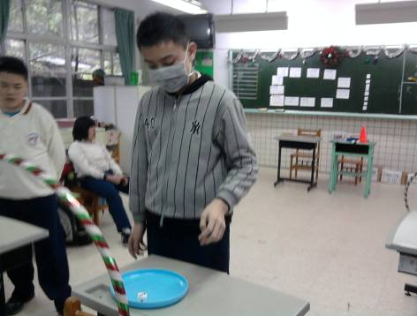  擲骰子 | 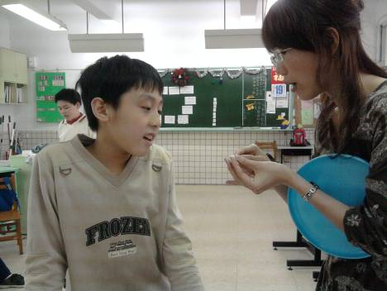  數一數點數
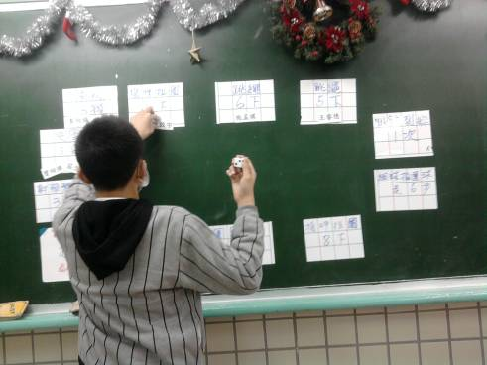  照點數走幾步 | 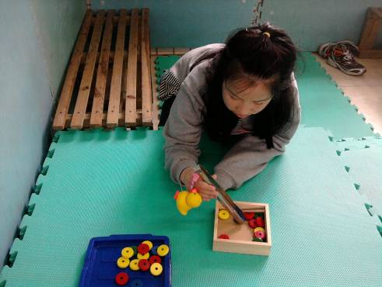  夾十顆圓珠積木
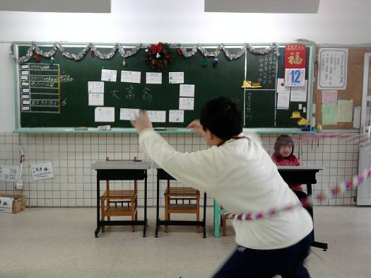  搖十下呼拉圈 | 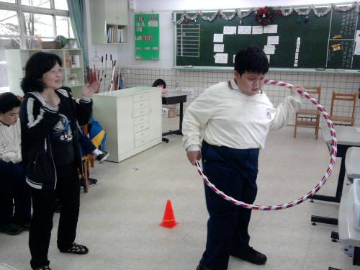  不會搖也沒關係，拿起呼拉圈，左右搖，腳抬高繞教室一圈
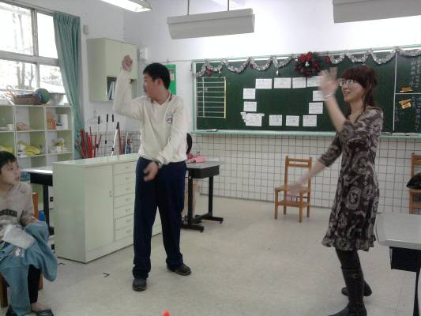  最喜歡走到“跳煞到妳”這一格 | 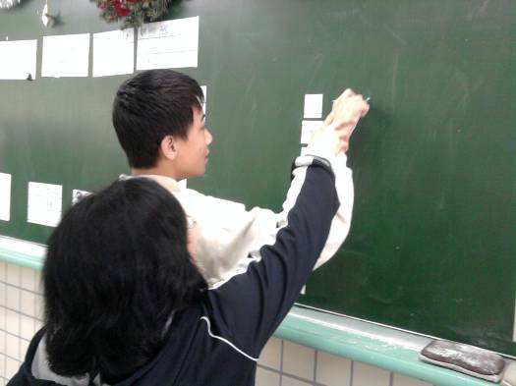  經過起點，可以加一分了！

